UNIDAD IX. Capítulo 49. Sensibilidades somáticas: II. Dolor, cefalea y sensibilidad térmica

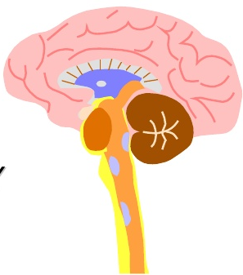
Muchas de las dolencias del cuerpo generan dolor. Además, la capacidad para diagnosticar las diferentes enfermedades depende en gran medida de los conocimientos que posea un médico sobre las diversas cualidades del dolor. Por estas razones, la primera parte de este capítulo está dedicada básicamente al dolor y a los fundamentos fisiológicos de algunos fenómenos clínicos asociados a él. El dolor aparece siempre que cualquier tejido resulta dañado y hace que el individuo reaccione apartando el estímulo doloroso. Incluso una actividad tan sencilla como estar sentado durante un período prolongado sobre el isquion puede provocar una destrucción tisular debido a la ausencia de flujo sanguíneo en la piel que quede comprimida por el peso del cuerpo. Cuando la piel comienza a doler a raíz de la isquemia, la persona normalmente cambia el apoyo del peso inconscientemente. Sin embargo, alguien que haya perdido la sensibilidad dolorosa, como sucede después de una lesión en la médula espinal, no llega a sentir este efecto y, por tanto, no se mueve. Esta situación pronto deriva en una excoriación y en la descamación total de la piel en las zonas de presión.
Tipos de dolor y sus cualidades: dolor rápido y dolor lento
El dolor se ha clasificado en dos tipos fundamentales: dolor rápido y dolor lento. El dolor rápido se siente en cuestión de 0,1 s después de haber aplicado el estímulo correspondiente, mientras que el dolor lento no empieza hasta pasado un mínimo de 1 s y a continuación crece con lentitud a lo largo de muchos segundos y en ocasiones hasta minutos. Durante el desarrollo de este capítulo veremos que son diferentes las vías de conducción para estos dos tipos de dolor y que cada una de ellas posee unas cualidades específicas.
El dolor rápido también se describe con otros muchos nombres alternativos, como dolor intenso, dolor punzante, dolor agudo y dolor eléctrico. Este tipo de dolor se siente cuando se clava una aguja en la piel, cuando se corta con un cuchillo o cuando sufre una quemadura intensa. También se percibe cuando la piel se ve sometida a una sacudida eléctrica. El dolor rápido y agudo no se siente en los tejidos más profundos del organismo. El dolor lento también se designa con muchos nombres, entre ellos dolor lento urente, dolor sordo, dolor pulsátil, dolor nauseoso y dolor crónico. Este tipo de dolor suele ir asociado a una destrucción tisular. El dolor lento tiene la capacidad de propiciar un sufrimiento casi insoportable y prolongado. Puede darse en la piel y casi también en cualquier tejido u órgano profundo.

Receptores para el dolor y su estimulación
Los receptores para el dolor son terminaciones nerviosas libres
Los receptores para el dolor de la piel y de otros tejidos siempre son terminaciones nerviosas libres. Se encuentran extendidos por las capas superficiales de la piel así como en ciertos tejidos internos, como el periostio, las paredes arteriales, las superficies articulares, y las hoces y la tienda en la bóveda craneal. La mayoría de los demás tejidos profundos no reciben más que terminaciones dispersas para el dolor; no obstante, cualquier daño tisular generalizado puede acumularse hasta originar el tipo de dolor sordo, crónico y lento en la mayoría de estas zonas.
Tres tipos de estímulos excitan los receptores para el dolor: mecánicos, térmicos y químicos
El dolor puede despertarse por múltiples tipos de estímulos, que se dividen en estímulos dolorosos mecánicos, térmicos y químicos. A grandes rasgos, el dolor rápido se suscita a partir de los tipos de estímulo mecánico y térmico, mientras que el dolor lento puede surgir con cualquiera de los tres. Algunos de los productos que excitan el dolor de tipo químico son bradicinina, serotonina, histamina, iones potasio, ácidos, acetilcolina y enzimas proteolíticas. Además, las prostaglandinas y la sustancia P favorecen la sensibilidad de las terminaciones para el dolor, pero no las activan directamente. Los compuestos químicos resultan especialmente importantes para estimular el tipo de dolor lento y molesto que ocurre después de una lesión tisular.
Naturaleza no adaptativa de los receptores para el dolor
Al revés que la mayoría de los otros receptores sensitivos del cuerpo, la adaptación de los receptores para el dolor es muy escasa y a veces nula en absoluto. En realidad, bajo ciertas condiciones, la excitación de las fibras para el dolor crece cada vez más, sobre todo en el tipo lento, sordo, nauseoso, si el estímulo doloroso persiste. Este aumento de la sensibilidad en los receptores para el dolor se llama hiperalgesia. Puede comprenderse con rapidez la importancia que tiene esta falta de adaptación, pues permite que el dolor mantenga informada a la persona de la existencia de un estímulo perjudicial para los tejidos mientras su origen siga presente.
Importancia especial de los estímulos dolorosos químicos durante la lesión tisular
Los extractos de tejido dañado provocan un dolor intenso cuando se inyectan bajo la piel normal. En estos elementos pueden observarse la mayoría de los productos antes citados que excitan los receptores para el dolor de tipo químico. Una sustancia que parece más dolorosa que las demás es la bradicinina. Los investigadores han propuesto que este podría ser el agente con una mayor responsabilidad sobre el dolor generado después de un daño tisular. Asimismo, la intensidad dolorosa mantiene una relación con el incremento local en la concentración de los iones potasio o con la elevación de las enzimas proteolíticas que ataquen directamente las terminaciones nerviosas y despierten dolor al volver más permeables las membranas de los nervios a los iones.
La isquemia tisular como causa de dolor
Cuando queda bloqueado el flujo sanguíneo hacia un tejido, este suele volverse muy doloroso en cuestión de unos minutos. Cuanto mayor sea el metabolismo de este tejido, más rápida será la aparición del dolor. Por ejemplo, si se coloca un manguito para la presión arterial alrededor del brazo y se hincha hasta que cesa el flujo de sangre arterial, el ejercicio de los músculos del antebrazo a veces puede originar un dolor muscular en un plazo de 15 a 20 s. Si no se realiza esta acción, el dolor puede tardar de 3 a 4 min en surgir, aunque el flujo de sangre al músculo siga siendo nulo. Una de las causas propuestas para explicar el dolor que existe durante la isquemia es la acumulación de grandes cantidades de ácido láctico en los tejidos, surgido a raíz del metabolismo anaerobio (es decir, metabolismo sin oxígeno). También es probable que otros productos químicos, como la bradicinina y las enzimas proteolíticas, se formen en los tejidos debido al daño celular y que la presencia de estos agentes, sumada a la del ácido láctico, estimule las terminaciones nerviosas para el dolor.
El espasmo muscular como causa de dolor
El espasmo muscular también es una causa frecuente de dolor y representa el fundamento de muchos síndromes clínicos dolorosos. En este caso, probablemente obedece en parte al efecto directo que ejerce el espasmo muscular sobre la estimulación de los receptores para el dolor mecanosensibles, pero también podría desprenderse del efecto indirecto causado por este fenómeno al comprimir los vasos sanguíneos y generar una isquemia. Por añadidura, el espasmo acelera el metabolismo del tejido muscular, lo que acentúa aún más la isquemia relativa, y crea las condiciones ideales para la liberación de sustancias químicas inductoras de dolor.
Vías dobles para la transmisión de las señales de dolor en el sistema nervioso central
A pesar de que todos los receptores para el dolor consisten en terminaciones nerviosas libres, estas estructuras utilizan dos vías distintas para transmitir sus señales respectivas hacia el sistema nervioso central. Ambas guardan una correspondencia básica con los dos tipos de dolor: una vía para el dolor rápido agudo y otra vía para el dolor lento crónico.
Fibras periféricas para el dolor: fibras «rápidas» y «lentas»
Las señales correspondientes al dolor rápido agudo nacen con estímulos dolorosos de tipo mecánico o térmico. Su transmisión sigue los nervios periféricos hasta la médula espinal a través de pequeñas fibras de tipo Aδ a una velocidad entre 6 y 30 m/s. Por el contrario, el dolor de carácter lento crónico se suscita sobre todo a partir de los estímulos químicos correspondientes, pero a veces también con estímulos mecánicos o térmicos persistentes. Este dolor lento crónico llega a la médula espinal por medio de las fibras de tipo C a una velocidad entre 0,5 y 2 m/s. Debido a este doble sistema de inervación para el dolor, un estímulo brusco de este carácter a menudo genera una sensación dolorosa «doble»: un dolor rápido agudo que llega al cerebro a través de la vía de las fibras Aδ, seguido más o menos 1s después por un dolor lento que se transmite por la vía de las fibras C. El dolor agudo informa a gran velocidad sobre la situación lesiva y, por tanto, cumple una función importante para conseguir que la persona reaccione de inmediato y se aparte del estímulo. El dolor lento tiende a crecer con el tiempo. Esta sensación produce a la larga el dolor intolerable y obliga a que la persona trate de mitigar su causa. Al entrar en la médula espinal procedentes de las raíces medulares dorsales, las fibras para el dolor terminan en neuronas de proyección situadas en las astas dorsales. Aquí, una vez más, existen dos sistemas dedicados al procesamiento de las señales dolorosas en su trayecto hacia el encéfalo.
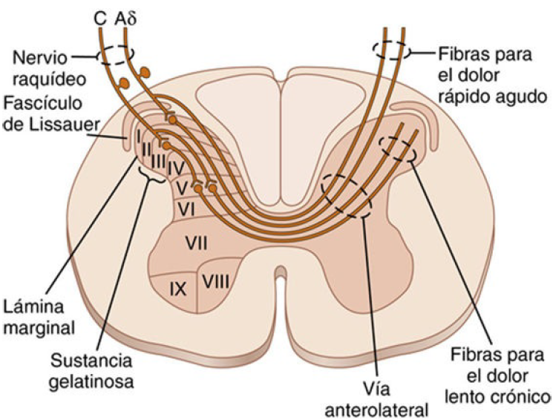
Vías dobles para el dolor en la médula y en el tronco del encéfalo: los fascículos neoespinotalámico y paleoespinotalámico

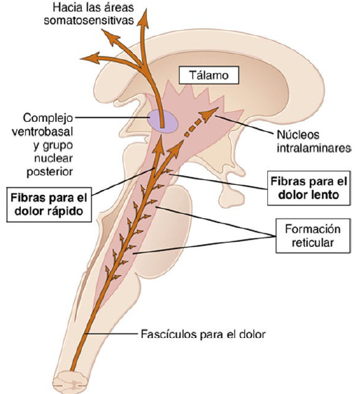
Al penetrar en la médula espinal, las señales de dolor toman dos caminos hacia el encéfalo, a través: 1) del fascículo neoespinotalámico, y 2) del fascículo paleoespinotalámico.
Fascículo neoespinotalámico para el dolor rápido
Las fibras rápidas para el dolor de tipo Aδ transmiten básicamente esta sensación en la modalidad térmica aguda y mecánica. Acaban sobre todo en la lámina I (lámina marginal) de las astas dorsales y allí excitan las neuronas de segundo orden pertenecientes al fascículo neoespinotalámico. Estas neuronas de segundo orden dan origen a unas fibras largas que cruzan de inmediato hacia el lado opuesto de la médula a través de la comisura anterior y a continuación giran en sentido ascendente, dirigiéndose hacia el encéfalo por las columnas anterolaterales.
Terminación del fascículo neoespinotalámico en el tronco del encéfalo y el tálamo
Unas pocas fibras del fascículo neoespinotalámico acaban en la formación reticular del tronco del encéfalo, pero la mayoría pasan de largo hacia el tálamo sin realizar paradas, y terminan en el complejo ventrobasal junto al fascículo de la columna dorsal-lemnisco medial encargado de la sensibilidad táctil, según se comentó en el capítulo 48. Unas pocas fibras también finalizan en el grupo nuclear posterior del tálamo. Desde estas regiones talámicas, las señales se transmiten hacia otras zonas basales del cerebro así como a la corteza somatosensitiva.
Capacidad del sistema nervioso para localizar el dolor rápido en el cuerpo
El dolor de tipo rápido agudo puede localizarse con mucha mayor precisión en las diversas partes del cuerpo que el dolor lento crónico. Sin embargo, cuando no se estimulan más que los receptores para el dolor, sin una activación simultánea de los receptores táctiles, incluso el dolor rápido puede estar poco localizado, muchas veces solo con un margen de unos 10 cm alrededor de la zona en cuestión. Con todo, si la estimulación afecta a la vez a los receptores táctiles que activan el sistema de la columna dorsal-lemnisco medial, la localización puede ser prácticamente exacta.
Glutamato, el neurotransmisor más probable de las fibras para el dolor rápido de tipo Aδ
Se piensa que el glutamato es la sustancia neurotransmisora segregada en la médula espinal por las terminaciones de las fibras nerviosas para el dolor de tipo Aδ. El glutamato es uno de los transmisores excitadores que recibe un uso más generalizado en el sistema nervioso central, cuya acción normalmente no dura nada más que unos pocos milisegundos.
Vía paleoespinotalámica para la transmisión del dolor lento crónico
La vía paleoespinotalámica es un sistema mucho más antiguo y básicamente transmite el dolor procedente de las fibras periféricas de tipo C dotado de un carácter lento crónico, aunque también transporta algunas señales correspondientes a las fibras de tipo Aδ. En esta vía, dichas fibras periféricas acaban en la médula espinal casi en su integridad entre las láminas II y III de las astas dorsales, que en conjunto reciben el nombre de sustancia gelatinosa, según se observa en la fibra de tipo C más lateral representada en la raíz dorsal. A continuación, la mayoría de las señales atraviesan una o más neuronas complementarias de axón corto dentro de las propias astas dorsales antes de entrar sobre todo en la lámina V, todavía en el asta dorsal. Aquí, las últimas neuronas de la serie dan origen a unos axones largos que en su mayor parte se reúnen con las fibras de la vía para el dolor rápido, atravesando primero la comisura anterior en su camino hacia el lado opuesto de la médula, y ascendiendo después hacia el encéfalo por la vía anterolateral.
Sustancia P, el neurotransmisor más probable de las terminaciones nerviosas con un carácter lento crónico de tipo C
Las investigaciones señalan que los terminales de las fibras para el dolor de tipo C que entran en la médula espinal segregan los transmisores glutamato y sustancia P. El glutamato actúa de manera inmediata y solo dura unos pocos milisegundos. La sustancia P se libera con mucha mayor lentitud,
acumulándose su concentración durante un período de segundos o incluso de minutos. De hecho, se ha propuesto que la sensación dolorosa «doble» que se percibe después de un pinchazo podría derivar en parte de la circunstancia de que el glutamato proporciona el componente que le corresponde con mayor rapidez, mientras que el de la sustancia P llega más rezagado. Con independencia de los detalles aún sin conocer, parece claro que el glutamato es el neurotransmisor implicado más a fondo en enviar el dolor rápido hacia el sistema nervioso central, y que la sustancia P se ocupa del dolor lento crónico.
Proyección de la vía paleoespinotalámica (señales de dolor lento crónico) hacia el tronco del encéfalo y el tálamo
La vía paleoespinotalámica lenta crónica presenta un final amplio en el tronco del encéfalo. Únicamente de una décima a una cuarta parte de las fibras continúan su trayecto hacia el tálamo. En vez de esto, la mayoría acaban en una de las tres áreas siguientes: 1) los núcleos de la formación reticular del bulbo raquídeo, la protuberancia y el mesencéfalo; 2) la región tectal del mesencéfalo profunda a los colículos superiores e inferiores, o 3)
la zona gris periacueductal que rodea al acueducto de Silvio. Estas regiones inferiores del encéfalo parecen importantes para percibir los tipos de dolor que causan sufrimiento, porque los animales en los que se ha efectuado un corte por encima del mesencéfalo para impedir que las señales dolorosas
lleguen al cerebro todavía manifiestan signos innegables de sufrimiento cuando cualquier parte de su cuerpo recibe un traumatismo. A partir de las zonas encargadas del dolor en el tronco del encéfalo, múltiples neuronas de axón corto transmiten las señales de este carácter en sentido ascendente hacia los núcleos intralaminares y ventrolaterales del tálamo y hacia ciertas porciones del hipotálamo y otras regiones basales del cerebro.
Capacidad muy escasa del sistema nervioso para localizar con precisión la fuente del dolor transmitido por la vía lenta crónica
La localización del dolor transmitido a través de la vía paleoespinotalámica es imprecisa. Por ejemplo, el dolor lento crónico normalmente no se puede localizar más que en una zona amplia del cuerpo, como un brazo o una pierna, pero no en un punto específico de ese brazo o de esa pierna. Este fenómeno encaja con las conexiones difusas polisinápticas que posee esta vía. Así se explica por qué los pacientes muchas veces experimentan serios problemas para descubrir la fuente de algunos tipos crónicos de dolor.
Función de la formación reticular, el tálamo y la corteza cerebral en la apreciación del dolor
La resección íntegra de las áreas sensitivas somáticas de la corteza cerebral no evita la percepción del dolor. Por tanto, es probable que los impulsos dolorosos que penetran en la formación reticular del tronco del encéfalo, el tálamo y otros centros inferiores del encéfalo provoquen la percepción
consciente de esta sensación. Esto no significa que la corteza cerebral no tenga nada que ver con su captación normal; la estimulación eléctrica de las áreas corticales somatosensitivas propicia la percepción de un dolor leve en el ser humano más o menos en el caso del 3% de los puntos elegidos.
Sin embargo, se cree que esta estructura representa un papel de especial importancia en la interpretación de las cualidades del dolor, aunque su percepción pueda ser una función principalmente de los centros inferiores.
Capacidad especial de las señales de dolor para avivar la excitabilidad cerebral global
La estimulación eléctrica de las regiones reticulares del tronco del encéfalo y de los núcleos intralaminares del tálamo, las zonas donde acaba el dolor de tipo lento que causa sufrimiento, posee un potente efecto potenciador de la actividad nerviosa por todo el encéfalo. En realidad, estos dos territorios forman parte del «sistema activador» principal del cerebro.
Interrupción quirúrgica de las vías para el dolor
Cuando una persona sufre un dolor intenso e incoercible (en ocasiones, como consecuencia de la diseminación rápida de un cáncer) es necesario aliviarlo. Para proporcionar alivio del dolor pueden cortarse las vías nerviosas para el dolor en cualquier punto entre varios posibles. Si esta sensación asienta en la parte inferior del cuerpo, una cordotomía en la región torácica de la médula espinal a menudo la mitiga durante unas semanas o meses. Para realizar una cordotomía, se efectúa una sección
medular parcial en el lado contrario al dolor a lo largo de su cuadrante anterolateral para interrumpir la vía sensitiva anterolateral. La cordotomía no siempre tiene éxito para calmar el dolor, por dos razones. En primer lugar, muchas fibras que transportan esta sensación y proceden de la parte superior del cuerpo no cruzan hacia el lado opuesto de la médula espinal hasta después de haber llegado al encéfalo, por lo que la cordotomía no las divide. En segundo lugar, el dolor suele volver varios meses más tarde, en parte como consecuencia de la sensibilización experimentada por otras vías que en condiciones normales son demasiado tenues como para resultar eficaces (p. ej., las vías dispersas por el cordón dorsolateral). Otro método operatorio experimental para atenuar el dolor ha consistido en cauterizar las regiones específicas encargadas de esta función en los núcleos intralaminares del tálamo, lo que normalmente remedia los tipos de dolor que generan sufrimiento mientras deja intacta la apreciación personal del dolor «agudo», que representa un importante mecanismo protector.

Sistema de supresión del dolor (ANALGESIA) en el encéfalo y en la médula espinal

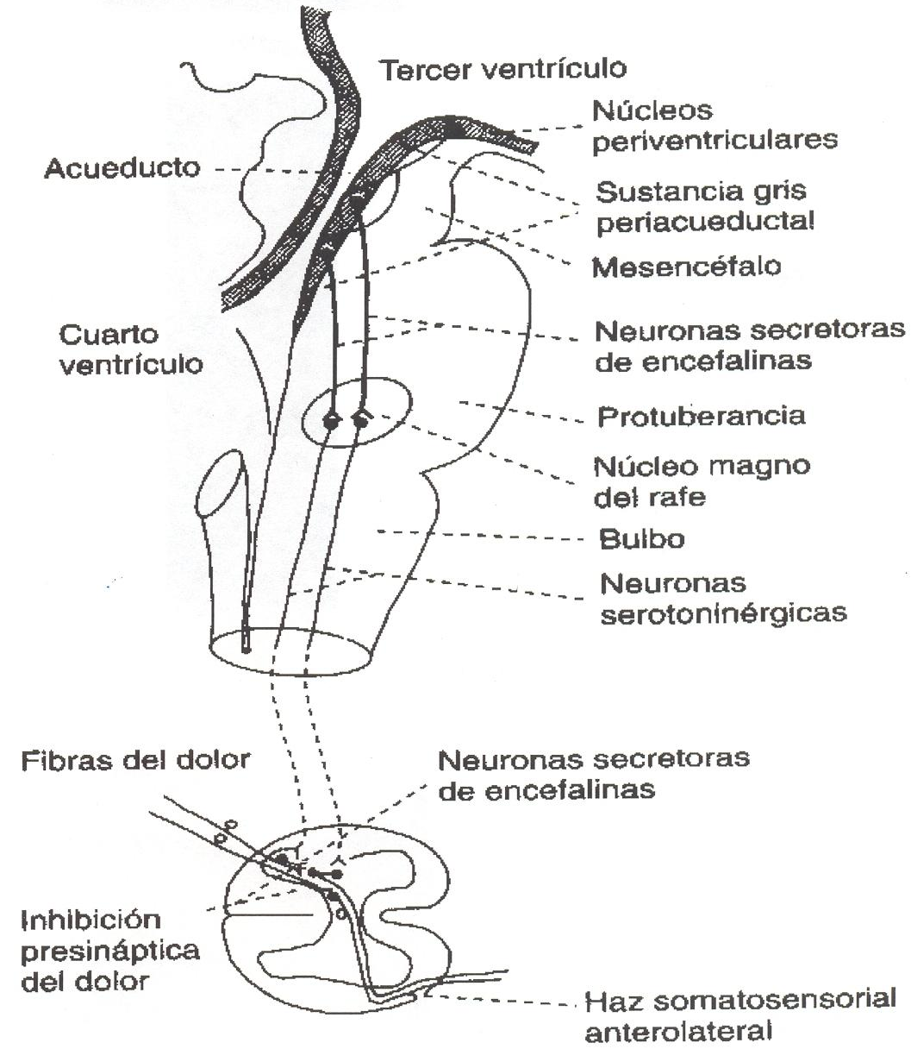
El grado con el que cada persona reacciona frente al dolor varía tremendamente. Esta variación obedece en parte a una propiedad que posee el encéfalo en sí mismo para suprimir la entrada de señales dolorosas al sistema nervioso mediante la activación de un mecanismo para controlar el dolor, llamado sistema de analgesia. El sistema de analgesia consta de tres componentes fundamentales:
(1) la región gris periacueductal y las áreas periventriculares del mesencéfalo y la parte superior de la protuberancia que rodean al acueducto de Silvio y a las porciones del tercer y del cuarto ventrículos. Desde estas zonas, las neuronas envían señales hacia
(2) el núcleo magno del rafe, un núcleo delgado de la línea media situado en las partes inferior de la protuberancia y superior del bulbo raquídeo, y el
núcleo reticular paragigantocelular, que ocupa una posición lateral en este último. A partir de estas estructuras, se transmiten señales descendentes de segundo orden por las columnas dorsolaterales de la médula espinal hacia (3) un complejo inhibidor del dolor localizado en las astas dorsales de la médula espinal. A este nivel, las señales analgésicas tienen la capacidad de bloquear el dolor antes de su transmisión hacia el encéfalo.
La estimulación eléctrica de la región gris periacueductal o del núcleo magno del rafe es capaz de suprimir muchas señales de dolor potentes que penetran a través de las raíces medulares dorsales. Asimismo, la activación de regiones que excitan la región gris periacueductal a niveles aún más altos
del cerebro también puede suprimir el dolor. Entre ellas se cuentan: 1) los núcleos periventriculares del hipotálamo, que quedan adyacentes al tercer ventrículo, y 2) en menor medida, el fascículo prosencefálico medial, también en el hipotálamo. Diversas sustancias transmisoras participan en el sistema analgésico, especialmente la encefalina y la serotonina. Muchas fibras nerviosas derivadas de los núcleos periventriculares y de la región gris
periacueductal segregan encefalina en sus terminaciones. Por tanto, las terminaciones de numerosas fibras en el núcleo magno del rafe liberan encefalina al ser estimuladas. Las fibras nacidas en esta zona envían señales hacia las astas dorsales de la médula espinal para segregar serotonina en sus terminaciones. La serotonina hace que las neuronas medulares locales liberen también encefalina. Se cree que la encefalina propicia una inhibición presináptica y postsináptica de las fibras para el dolor de tipo C y Aδ al hacer sinapsis en las astas dorsales. Por tanto, el sistema de analgesia es capaz de bloquear las señales de dolor en su punto de entrada inicial a la médula espinal. En realidad, también puede hacerlo sobre muchos reflejos medulares locales derivados de las señales dolorosas, especialmente en el caso de los reflejos de retirada.
Sistema de opioides cerebrales: endorfinas y encefalinas
Hace más de 40 años se descubrió que la inyección de una cantidad minúscula de morfina en el núcleo periventricular que rodea al tercer ventrículo o en la región gris periacueductal del tronco del encéfalo provoca un grado extremo de analgesia. En los estudios posteriores se ha observado que los productos de tipo morfina, especialmente los opioides, actúan sobre otros muchos puntos del sistema de analgesia, entre ellos las astas dorsales de la médula espinal. Dado que la mayoría de las sustancias químicas que modifican la excitabilidad neuronal lo hacen actuando sobre los receptores sinápticos, se supuso que los «receptores de morfina» pertenecientes al sistema de analgesia deben estar destinados a algún neurotransmisor de tipo morfínico que posea una secreción de origen natural en el encéfalo. Por tanto, se emprendió una amplia búsqueda en pos del opioide natural encefálico. En la actualidad se han descubierto alrededor de una docena de tales sustancias opioides en diferentes puntos del sistema nervioso. Todos ellos son productos de degradación de tres grandes moléculas proteicas: proopiomelanocortina, proencefalina y prodinorfina. Entre los más importantes de estos compuestos figuran la β-endorfina, la metencefalina, la leuencefalina y la dinorfina. Las dos encefalinas están presentes en el tronco del encéfalo y en la médula espinal, dentro de las porciones del sistema de analgesia descritas antes, y la β-endorfina lo está en el hipotálamo y en la hipófisis. La dinorfina se encuentra básicamente en las mismas zonas que las encefalinas, pero en una cantidad mucho menor. Por tanto, aunque no se conocen por completo los detalles sobre el funcionamiento de los opioides cerebrales, la activación del sistema de analgesia por parte de las señales nerviosas que llegan a las regiones gris periacueductal y periventricular, o la inactivación de las vías para el dolor a cargo de los fármacos de tipo morfina, es capaz de suprimir casi en su integridad muchas de las señales dolorosas que entran a través de los nervios periféricos.
Dolor referido
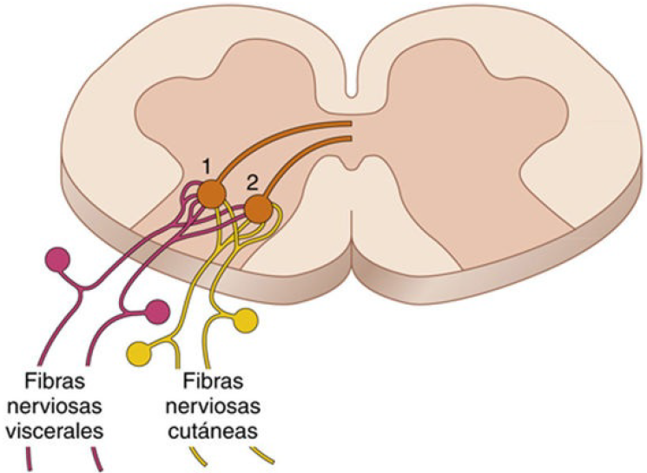
Muchas veces una persona siente dolor en una parte del cuerpo situada bastante alejada del tejido que lo origina. Este fenómeno se llama dolor referido. Por ejemplo, su presencia en una de las vísceras a menudo queda remitida a una región de la superficie corporal. El conocimiento de sus diversos tipos resulta importante en el diagnóstico clínico porque en muchas dolencias viscerales el dolor referido es el único signo clínico. Las ramas de las fibras para el dolor visceral hacen sinapsis en la médula espinal sobre las mismas neuronas de segundo orden (1 y 2) que reciben señales dolorosas desde la piel. Cuando se estimulan estas fibras, las señales de dolor procedentes de las vísceras viajan al menos a través de algunas de las mismas neuronas que conducen esta información desde la piel, y la persona recibe la percepción de que las sensaciones se originan en la piel.

Dolor visceral
El dolor procedente de las diferentes vísceras del abdomen y del tórax es uno de los escasos criterios que pueden utilizarse para diagnosticar una inflamación visceral, las enfermedades infecciosas y otros padecimientos a este nivel. Muchas veces, las vísceras no poseen receptores sensitivos para ninguna otra modalidad de sensibilidad, salvo el dolor. Asimismo, el dolor visceral difiere del dolor superficial en varios aspectos importantes.
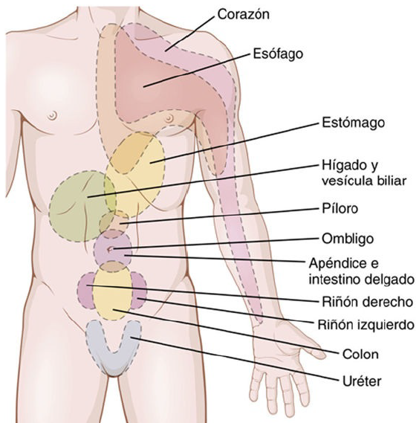
Una de las discrepancias más importantes entre el dolor derivado de la superficie y el dolor visceral consiste en que los daños de tipo muy localizado en las vísceras rara vez originan un dolor intenso. Por ejemplo, un cirujano puede dividir el intestino del todo en dos partes con un paciente despierto sin causar un dolor apreciable. En cambio, cualquier fenómeno que produzca una estimulación difusa de las terminaciones nerviosas para el dolor en una víscera provoca un dolor intenso. Por ejemplo, la isquemia ocasionada por la oclusión del riego sanguíneo en una región intestinal amplia estimula muchas fibras difusas para el dolor al mismo tiempo y puede desembocar en un dolor terrible.

Receptores térmicos y su excitación
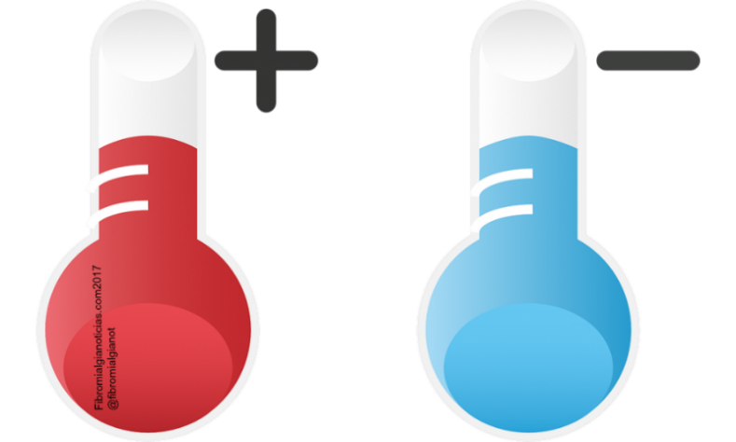
El ser humano puede percibir diferentes gradaciones de frío y de calor, desde ambientes helados a fríos, frescos, indiferentes, templados, cálidos o ardientes. Las gradaciones térmicas se distinguen como mínimo por tres tipos de receptores sensitivos: receptores para el frío, receptores para el calor y receptores para el dolor. Los receptores para el dolor se estimulan únicamente ante un grado extremo de calor o de frío y, por tanto, son responsables, junto a los receptores para el frío y para el calor, de las sensaciones de «frío helado» y «calor ardiente». Los receptores para el frío y para el calor están situados inmediatamente por debajo de la piel en puntos sueltos separados entre sí. Aunque las pruebas psicológicas revelan que la existencia de terminaciones nerviosas particulares para el calor es bastante segura, estas terminaciones no se han identificado desde el punto de vista histológico. Se supone que son terminaciones nerviosas libres, debido a que las señales de calor se transmiten sobre todo por fibras nerviosas de tipo C cuya velocidad solo es de 0,4 a 2 m/s. Se ha aislado un receptor seguro para el frío. Es una terminación nerviosa mielínica pequeña especial de tipo Aδ que se ramifica varias veces, cuyos extremos sobresalen hacia las caras inferiores de las células basales de la epidermis. Las señales se transmiten desde estos receptores a través de fibras nerviosas de tipo Aδ a una velocidad de unos 20 m/s. Se cree que algunas sensaciones de frío también viajan por fibras nerviosas de tipo C, lo que indica que ciertas terminaciones nerviosas libres podrían funcionar asimismo como receptores para el frío.

